2

ТАТАРСТАН РЕСПУБЛИКАСЫ  Әлки муниципаль районы  Бориск авыл җирлеге  Советы  Адресы: 422883, ТР, Әлки районы,  Бориск авылы, Дуслык урамы,8 йорт  Тел/Факс 8 (84346) 76239 | 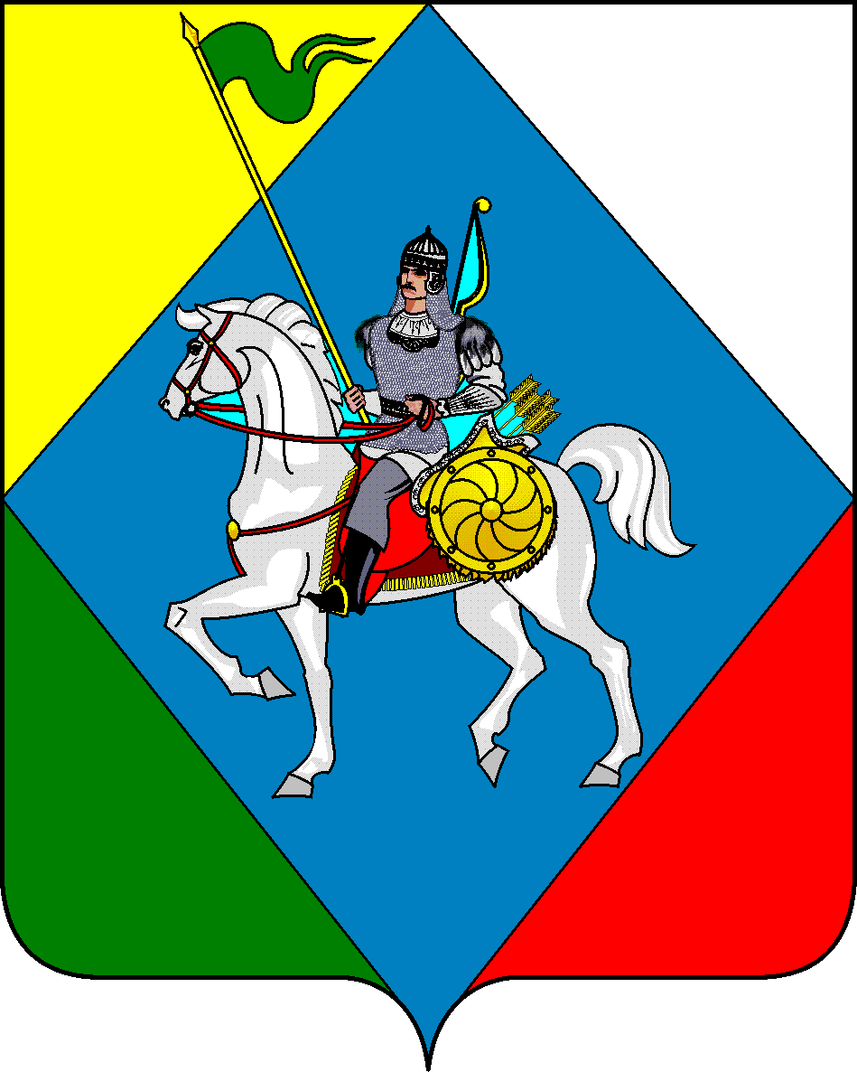 | РЕСПУБЛИКА ТАТАРСТАН  Совет Борискинского сельского  поселения Алькеевского муниципального района  422883, РТ, Алькеевский район,  с.Борисково, ул.Дружбы, д.8  Тел/Факс 8 (84346) 76239

РЕШЕНИЕ с.Борисково КАРАР

от 11 апреля 2022 года №43

О внесении изменений в решения Совета Борискинского сельского поселения Алькеевского муниципального района от 13.12.2021г № 32 «О формировании архивных фондов Борискинского сельского поселения Алькеевского муниципального района Республики Татарстан»

В соответствии с Федеральным законом от 6 октября 2003 № 131-ФЗ «Об общих принципах организации местного самоуправления в Российской Федерации» и Федеральным законом от 22 октября 2004 № 125-ФЗ «Об архивном деле в Российской Федерации», Законом Республики Татарстан от 20 июля 2017 г. № 63-ЗРТ «Об архивном деле в Республике Татарстан», статьей 5 Устава Борискинского сельского поселения, Совет Борискинского сельского поселения Алькеевского муниципального района Республики Татарстан решил:

1. Внести в Положение о формировании архивных фондов Борискинского сельского поселения Алькеевского муниципального района Республики Татарстан следующие изменения:
Пункт 11 исключить;
В пункте 16 слова «, музеи и библиотеки» исключить
2. Опубликовать настоящее решение в "Официальном портале правовой информации Республики Татарстан" по веб-адресу: http://pravo.tatarstan.ru, разместить на официальном сайте Алькеевского муниципального района.

Председатель Совета, Глава
Борискинского сельского поселения
Алькеевского муниципального района Г.В.Самарина

